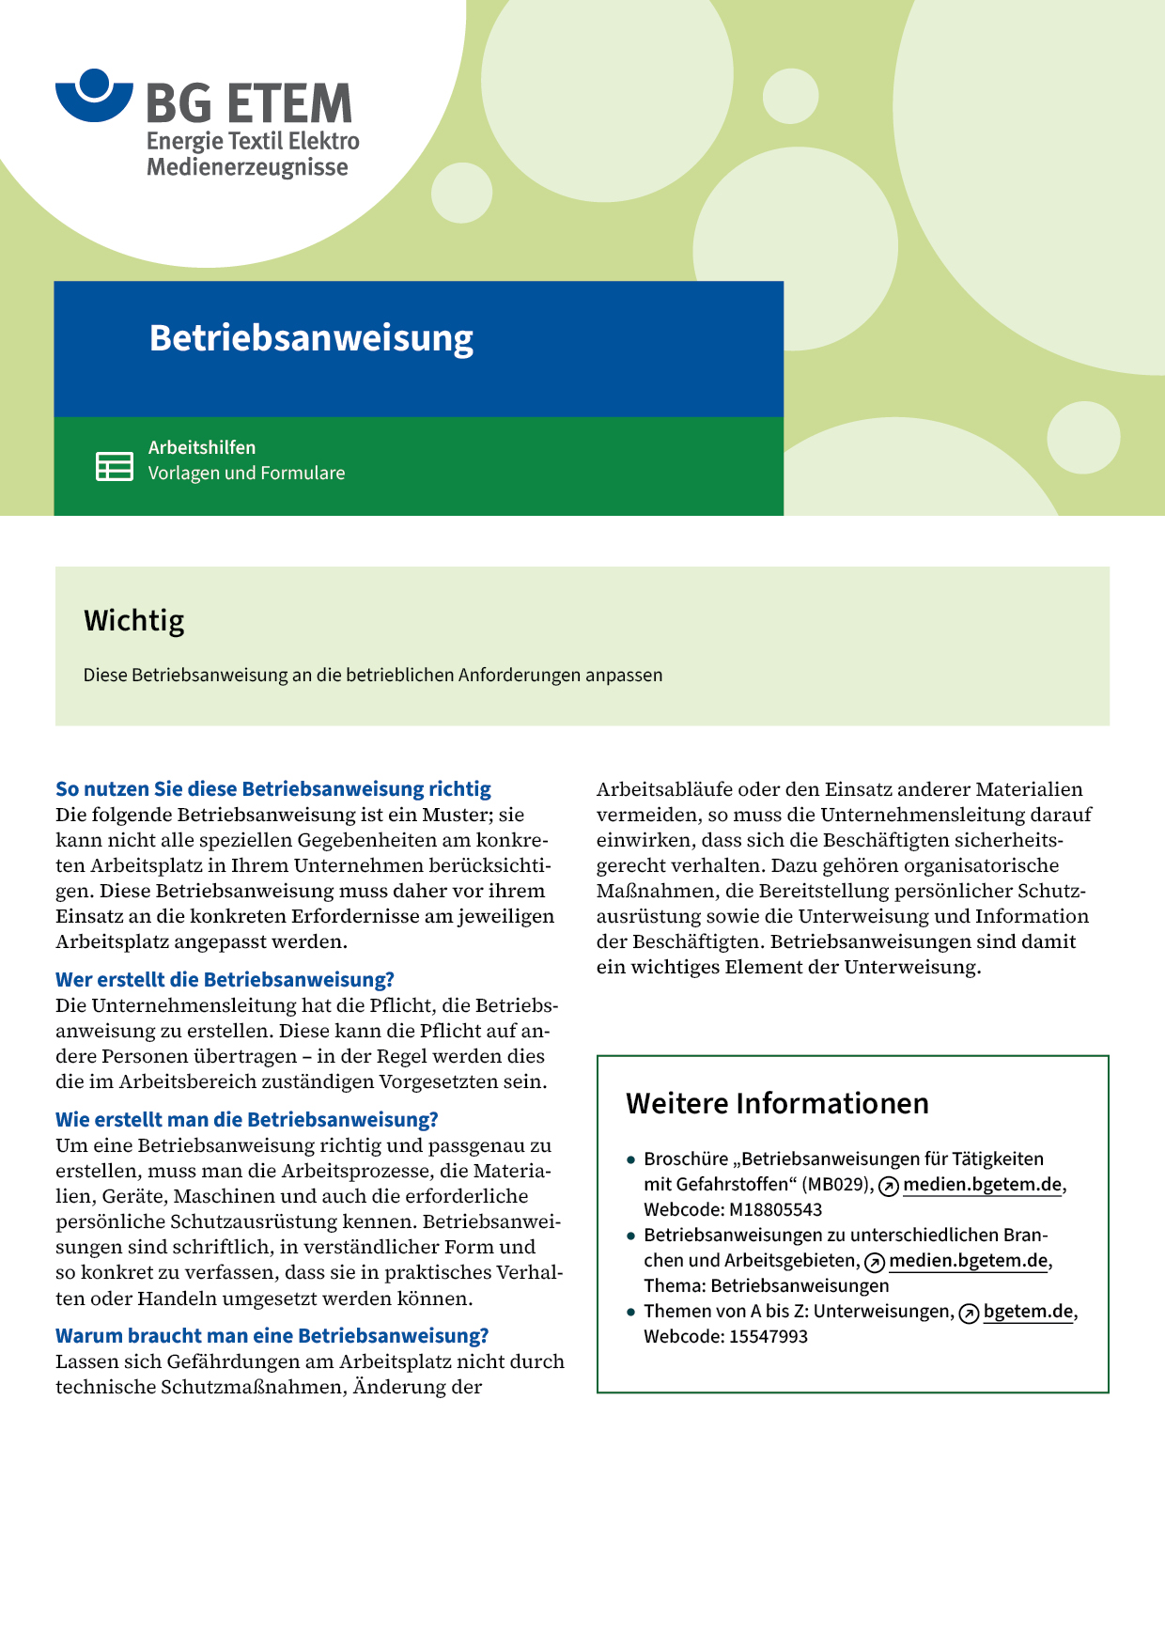

|  |  |  |  |  |
| --- | --- | --- | --- | --- |
| Firma:  Arbeitsbereich:  Verantwortlich:  Unterschrift | | Betriebsanweisung  GEM. § 14 GEFSTOFFV  Diese Muster-Betriebsanweisung muss vor Verwendung an die tatsächlichen  Betriebsverhältnisse angepasst werden.  Arbeitsplatz: Schuhreparatur  Orthopädieschuhtechnik  Tätigkeit: Endkontrolle | Stand:  B080 | |
| Gefahrstoffbezeichnung | | | | |
| Lösemittelhaltige Reinigungs-, Ausputz-,  Färbe- und Politurflüssigkeit       (z.B.: Cleaner, Tinten, Farben, Ausputzmittel, Beizen und Politurmittel) | | | | |
| Gefahren für Mensch und Umwelt | | | | |
| O:\HV_RD_POOL\2 - Fotos - Karikaturen  Grafiken\Sicherheitszeichen\GHS-Zeichen\GHS02 Flamme.gif  **Gefahr** | * Leicht entzündbar. * Reizt die Augen. * Wiederholter Kontakt kann zu spröder oder rissiger Haut führen. * Dämpfe können Schläfrigkeit und Benommenheit verursachen. | | | O:\HV_RD_POOL\2 - Fotos - Karikaturen  Grafiken\Sicherheitszeichen\GHS-Zeichen\GHS07 Ausrufezeichen.gif |
| Schutzmaßnahmen und Verhaltensregeln | | | | |
|  | * Zündquellen fernhalten – nicht rauchen * Nach Gebrauch Behältnisse geschlossen halten * Arbeiten nur bei eingeschalteter Absaugung durchführen * Hautschutz benutzen: Schutz (vor der Arbeit)       Reinigung (vor  Pausen und Arbeitsschluss)       Pflege (nach der Arbeit) * Am Arbeitsplatz nicht rauchen, essen oder trinken und hier keine  Lebensmittel aufbewahren | | |  |
| Verhalten im Gefahrfall | | | | |
|  | * Entstehungsbrand mit Pulverlöscher, Schaum- oder Kohlendioxidlöscher (CO2)  bekämpfen * Im Brandfall Raum verlassen – Feuerwehr alarmieren * Beim Auslaufen Flüssigkeit mit Sand binden * Nicht in die Kanalisation gelangen lassen   Notruf: | | | |
| Erste Hilfe | | | | |
|  | Nach Einatmen: Frischluftzufuhr, bei Beschwerden Arzt aufsuchen  Nach Hautkontakt: Mit Wasser und Seife gut abwaschen, Hautcreme auftragen  Nach Augenkontakt: Bei gespreizten Lidern reichlich mit Wasser spülen; Arzt aufsuchen  Nach Verschlucken: Betroffenen ruhig lagern und sofort Arzt verständigen,  Sicherheitsdatenblatt, Verpackung oder Etikett bereithalten  Ersthelfer       Telefon: | | | |
| Sachgerechte Entsorgung | | | | |
|  | * Ausgetrocknete Leergebinde einer geordneten Entsorgung zuführen   **Datum:**       **Unterschrift:** | | | |